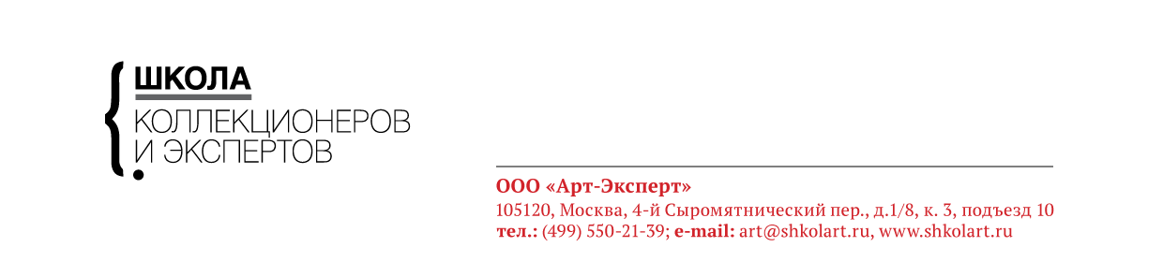

ЭКСПЕРТ-КУРС «ИСТОРИЯ И ТЕОРИЯ ТЕАТРА »
Курс включает 15 групповых лекционных занятий продолжительностью по 3 часа.
Автор курса Ольга Рогинская, кандидат филологических наук, доцент Школы культурологии факультета гуманитарных наук НИУ ВШЭ, исследователь театра

Лекция 1 | Исторические и культурные корни театра. Театр и ритуал.
Лекция 2 | Античный театр. Трагедия и комедия в театре Древней Греции.
Лекция 3 | Средневековый площадной театр. Литургическая драма, мистерии, миракли. Моралите. Культура карнавала.
Лекция 4 | Театр XV-XVI веков. Театр и город. Итальянский театр. Комедия дель арте.
Лекция 5 | Шекспир.
Лекция 6 | Театр и двор. Придворный театр. Театр барокко и классицизма. Корнель и Расин.
Лекция 7 | Мольер.
Лекция 8 | Споры об актере в XVII-XVIII вв. Рождение мещанской драмы в театре XVIII века. Трагедии Шиллера и Гете.
Лекция 9 | Театр XIX века: амбивалентность романтического и буржуазного. Актер как светская знаменитость. Дорежиссерский театр.
Лекция 10 | Рождение режиссерского театра. Режиссер как новый культурный герой.
Лекция 11 | Театр Станиславского и Немировича-Данченко. Михаил Чехов. Всеволод Мейерхольд.
Лекция 12 | Бертольд Брехт.
Лекция 13 | Театр второй половины XX века. Перформативный переворот. Ежи Гротовский.
Лекция 14 | Театр второй половины XX века. Роберт Уилсон.
Лекция 15 | Основные характеристики современного театра. Постдраматический и пострежиссерский театр.

Проект «Школа коллекционеров и экспертов»
ЦСИ «ВИНЗАВОД», 4й Сыромятнический пер., 1, кор. 3, подъезд 10
www.shkolart.ru, art@shkolart.ru, shkolart.moscow@gmail.com
+7 (499) 550-21-39, +7 (916) 100-43-53

